Palit prezentuje karty GeForce RTX 3060 Ti z serii GamingPro i Dual
Palit Microsystems Ltd, partner NVIDIA, zaprezentował dzisiaj karty graficzne GeForce RTX™ 3060 Ti GamingPro i Dual Series.
Wykorzystująca architekturę NVIDIA Ampere i drugą generację jednostek NVIDIA RTX, czyli najpotężniejszą na świecie platformę do gier na komputery PC z obsługą ray tracingu i wspomaganą sztuczną inteligencją, karta GeForce RTX 3060 Ti zapewnia niesamowitą rozgrywkę w rozdzielczości 1080p i 1440p już w cenie od 399 USD (polskie ceny na końcu informacji).

RTX 3060 Ti obsługuje trzy innowacje: NVIDIA DLSS zwiększające wydajność, które jest teraz dostępne w ponad 25 grach; NVIDIA Reflex zmniejszające input lag i sprawiające, że gry są bardziej responsywne dając graczom dodatkową przewagę nad przeciwnikiem; oraz NVIDIA Broadcast - zestaw wykorzystujących SI ulepszeń audio i wideo, w tym wirtualne tła i usuwanie szumów, które użytkownicy mogą stosować do czatów, rozmów przez Skype i spotkań wideo. Niezależnie od tego, czy grasz w tradycyjne tytuły na pecetach, czy korzystasz z aplikacji kreatywnych I profesjonalnych, czy też zachwycasz się najnowszymi tytułami wykorzystującymi ray tracing, takimi jak Cyberpunk 2077, Call of Duty: Black Ops Cold War, Watch Dogs: Legion lub innymi, GeForce RTX 3060 Ti zapewnia najlepsze możliwe wrażenia w swojej klasie dla każdego, wszędzie!

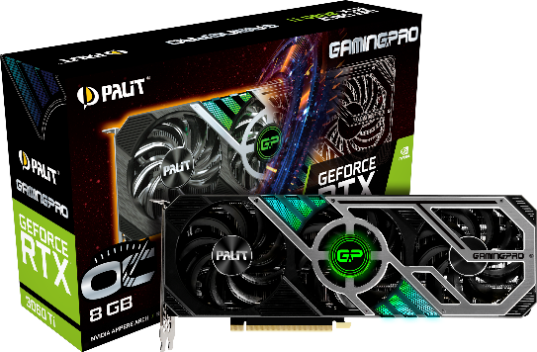
Dla graczy, którzy lubią klasyczny design kart graficznych połączony z maksymalną wydajnością, najlepszym wyborem jest seria Palit GamingPro. Te karty wyposażone są w skuteczny układ chłodzenia i odlewany ciśnieniowo backplate, a także są optymalizowane w celu dostarczania jak najlepszych doznań z komputerowej rozrywki. Czarno-szara kolorystyka połączona z podświetleniem ARGB umożliwia tworzenie efektów świetlnych, dopasowanych do preferencji gracza.

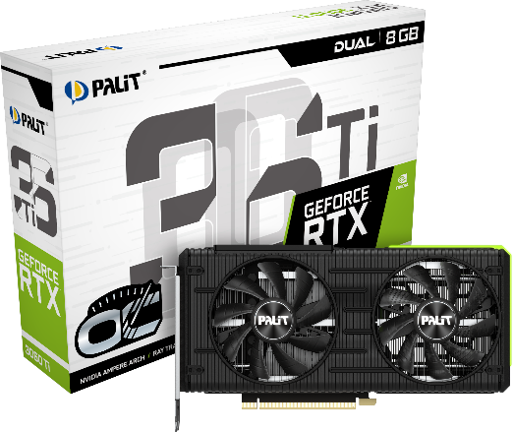
Dla preferujących kompaktową konstrukcję, Palit wprowadza serię „Dual”. Dzięki dwóm wentylatorom 90 mm i licznym otworom na backplate, seria Palit GeForce RTX 3060 Ti Dual zapewnia bardzo dobrą wydajność chłodzenia. Delikatne podświetlenie RGB na grzbiecie karty dodaje stylowego akcentu w podświetlanej obudowie.

Seria Palit GeForce RTX 3060 Ti
- GeForce RTX 3060 Ti GamingPro OC: 8GB GDDR6 – 2.199 PLN
- GeForce RTX 3060 Ti GamingPro: 8GB GDDR6 – 2.149 PLN
DUAL
- GeForce RTX 3060 Ti Dual OC: 8GB GDDR6 – 2.079 PLN
- GeForce RTX 3060 Ti Dual: 8GB GDDR6 – 1.999 PLN

Kontakt
Założona w 1988 firma Palit Microsystems Ltd. znana z produkcji stabilnych, doskonałych I innowacyjnych produktów elektronicznych. Jako jeden z czołowych producentów komponentów komputerowych, Palit stale dostarcza na cały świat wysokiej jakości karty graficzne z każdego przedziału cenowego. Główna kwatera firmy zlokalizowana jest w Taipei, centrum logistyczne Hong Kongu, fabryki w Chinach. Palit ma także oddział w Niemczech. Firma utrzymuje sieć sprzedaży na całym świecie i jest w bliskim kontakcie z klientami.
Informacje kontaktowe
Website: https://www.palit.biz
e-mail: support@palit.com

Facebook: https://www.facebook.com/palitvga/
Instagram: https://www.instagram.com/palit_global/
Youtube: https://www.youtube.com/PalitMedia
Twitter: https://twitter.com/Palit_Global

